**Contenido**

Introducción 2

Elementos 3

Elemento 1 3

3

3

Elemento 2 4

Elemento 3 5

# Introducción

Las habilidades directivas están relacionadas con el éxito personal y organizacional, para lograr esto es importante aprender a manejar diversos factores, entre ellos el tiempo y el estrés. En el presente trabajo se pretende poner en práctica el desarrollo de habilidades de manejo de tiempo y de estrés, identificando factores que generan estrés, priorizando tareas que generan mayor valor frente a otras, y proponiendo estrategias para reducir los niveles de estrés. Esto con base a un caso real, en el cual se desarrollan diecisiete elementos en la vida diaria de uno de los trabajadores en la empresa SSS Software. Su nombre es Chris Perillo, quien posee un título de Licenciatura en ciencias de computación del Instituto Tecnológico de California, Maestría en Administración – Universidad de Virginia, cuenta con seis años de trabajar dentro de la organización, en sus inicios dentro de la empresa ejercía como técnico profesional hasta llegar a Director de grupo apoyando proyectos nacionales. Chris Perillo es ascendido al puesto de vicepresidente de operaciones de los servicios de salud y financieros, en el cual tendrá diez áreas a cargo con responsabilidades de diseño, desarrollo, integración y mantenimiento de software personalizado para los sectores de salud y financiero bancario. Incluye todos los asuntos técnicos, financieros y de personal. Administración del programa de soporte e integración de software para la fusión recientemente anunciada de tres grandes organizaciones de mantenimiento de la salud, también es el responsable del consorcio de bancos y empresas financieras que operan en Tanzania.

Se proponen formatos de respuesta con relación a cada elemento que se consideran mejor y su vez se anexan notas para el desarrollo del caso.

# Elementos

## Elemento 1

## 

Figure 1 Título: Notas para mi

## 

Notas para mi:

* Responder individualmente los correos de las personas que me felicitaron por el ascenso.

|  |  |
| --- | --- |
| Relacionado con: | **Correo electrónico #1** |
| Formato de respuesta: | **Sin respuesta / Nota para mi** |
| Factores estresantes: | **Estresantes situacionales** **=** Cambio puesto y responsabilidades de manera repentina / **Estresantes anticipatorios =** Todos esperan que esté a la altura de Michael Grant y logre llevar todas las responsabilidades en los tiempos |
| Elasticidad: | **Estrategia de ejecución =** Requiere mucho tiempo por lo tanto es ideal mantener un balance en los niveles de estrés debido al aumento de carga laboral, se propone realizar algún tipo de ejercicio físico o relajante como yoga. |
| Cuadrante: | Cuadrante 2 - Importante / No urgente. |

Referencia: Elaboracion propia.

## Elemento 2

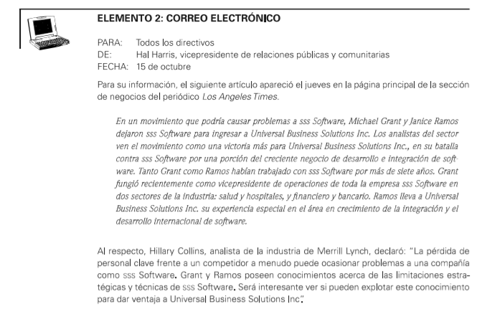

|  |  |
| --- | --- |
| Relacionado con: | Correo electrónico #2 |
| Formato de respuesta: | Correo electrónico |
| Factores estresantes: | **Situacionales=** La circunstancia expuso una posible debilidad de la empresa, tener en la competencia un ex trabajador de alto rango, lo cual puede favorecerlos y aumentar la presión en Chris. / **Anticipatorios=** Temor a no poder cumplir las expectativas no solo de la empresa sino también de los clientes y todos los que tienen a SSS Software en la mira. / Tiempo = Tanto trabajo del proyecto a presentar en el viaje y preparar un plan de acción rápido para evitar que Michael Grant debilite SSS Software puede sentirse una gran responsabilidad. |
| Elasticidad: | **Estrategia reactiva =** Buscar una mejor postura y buscar un pensamiento motivacional para el trabajo que se viene en un futuro. |
| Cuadrante: | Cuadrante 2 - Importante / No urgente. |

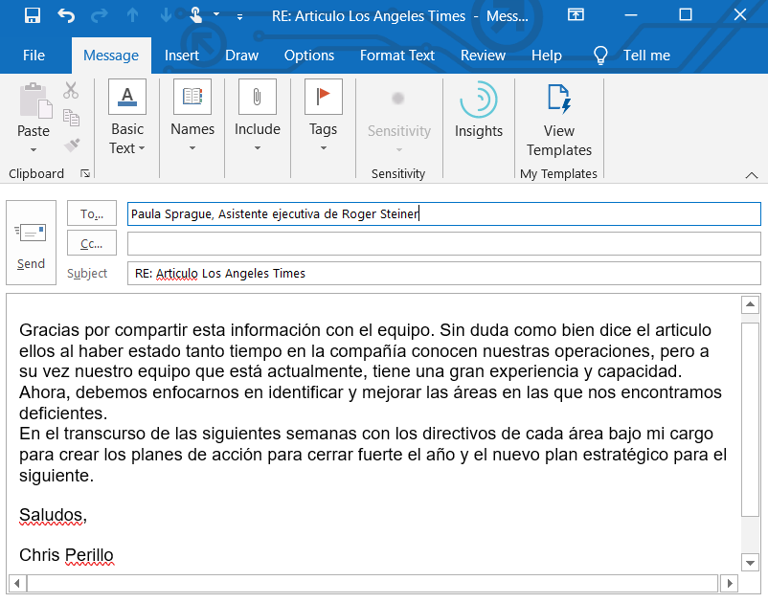

Referencia: Elaboracion propia.

Imagen 1 Respuesta elemento 2

## Elemento 3

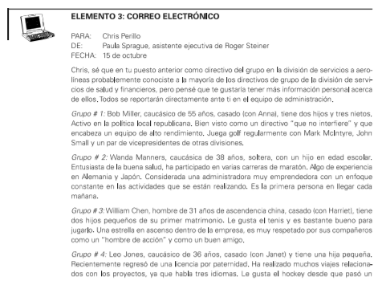

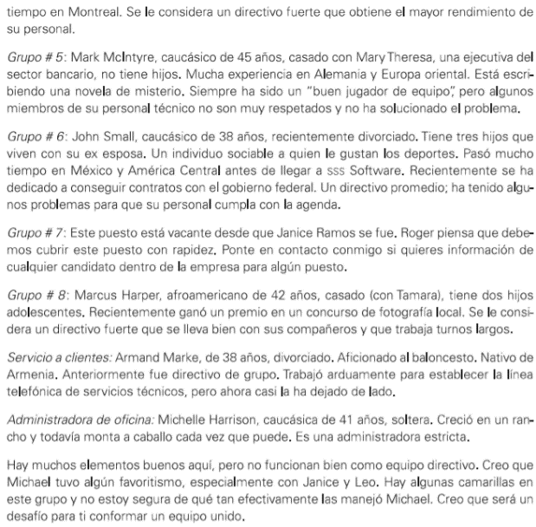

|  |  |
| --- | --- |
| Relacionado con: | Correo electrónico #3 |
| Formato de respuesta: | Correo Electrónico / Notas para mi |
| Factores estresantes: | **Tiempo=** Conocer la situación y tener únicamente 2 días antes de su viaje puede sentir una falta de control a tener que esperar el regreso de su viaje para empezar a encaminar el equipo, acumulación de trabajo repentina en poco tiempo / **Encuentro =** Conocer un poco de estas personas puede predisponer a Chris al momento de reunirse con el equipo, queriendo evitar favoritismo y hacerles saber que quiere reestructurar el equipo puede crear reactividad. |
| Elasticidad: | **Estrategia Proactiva =** Social, relacionar mejor al equipo para crear unidad y colaboración. Crear al menos una reunión social al mes. |
| Cuadrante: | Cuadrante 2 - Importante / No urgente. |

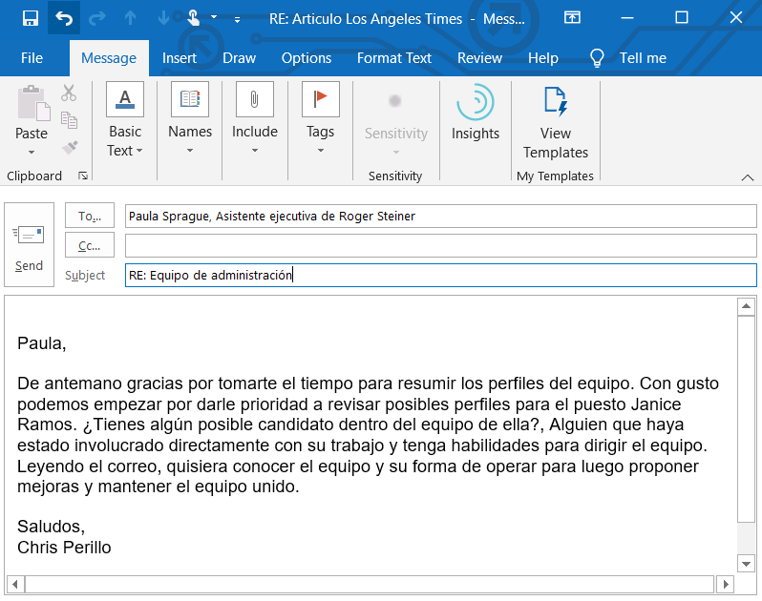

Imagen 2 Respuesta elemento 3

Referencia: Elaboracion propia.

Referencia: Elaboracion propia.

Notas para mi:

* Revisar posibles perfiles para cubrir el puesto de Janice Ramos
* Programar reunión con el equipo de Mark McIntyre, conocer el equipo e identificar posibles fallas.
* Programar reunión de equipo John Small, conocer el equipo y proponer planes de control y seguimiento para cumplir con agenda
* Retomar proyecto de Adam Marke de establecimiento de líneas telefónicas de servicios técnicos.

Figure 2 Título: Notas para mi

Elemento 5 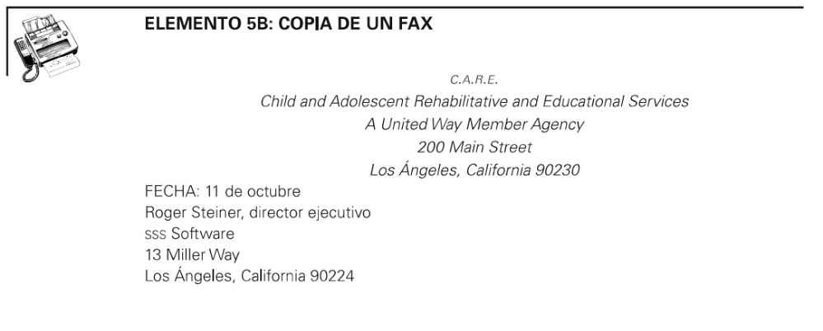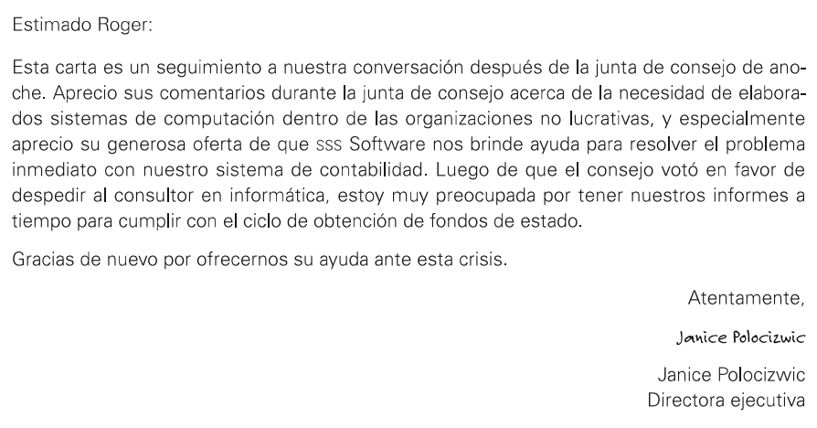

Notas para mi:

* Monitorear progreso de proyecto ayuda C.A.R.E. Services.

Referencia: Elaboración propia

|  |  |
| --- | --- |
| Relacionado con: | Copia de un Fax 5B y copia de una carta 5C |
| Formato de respuesta: | Notas para mí/Correo Electrónico |
| Factores estresantes: | **Tiempo** = Pues el Fax fue recibido desde el 11 de octubre y a la fecha no se ha resuelto. |
| Elasticidad: | Psicológica y Social. **Estrategia Reactiva** = Pues se debe actuar de inmediato para suplir la necesidad de C.A.R.E. Y cumplir con nuestra promesa de ayuda. |
| Cuadrante: | 3 - No Importante/Urgente |

PARA: Paula Sprage

DE:     Chris Perillo

FECHA:  18 de octubre

ASUNTO: RE: Fax de C.A.R.E Services

Paula,

Enterado, Robert Miller queda a cargo de terminar este proyecto, estarán notificando su finalización lo antes posible.

Saludos,

PARA:  Robert Miller

DE:     Chris Perillo

FECHA:  18 de octubre

ASUNTO: RE: Fax de C.A.R.E Services

Robert,

Buen día, deseando éxito en sus labores diarias, solicitando apoyo para seguimiento de proyecto de desarrollo de sistema Contable para ayuda a C.A.R.E. Services, favor solicitar a Elise Soto y a Chu Hung Woo quienes están delegados para dicha tarea a realizar el proyecto e informar de forma inmediata a Paula Sprage cuando hayan finalizado.

Saludos,

Elemento 6

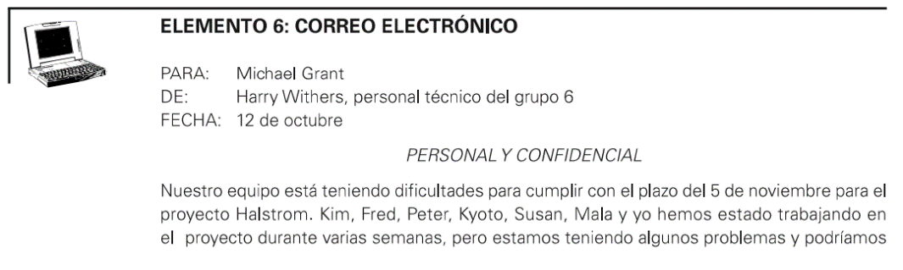 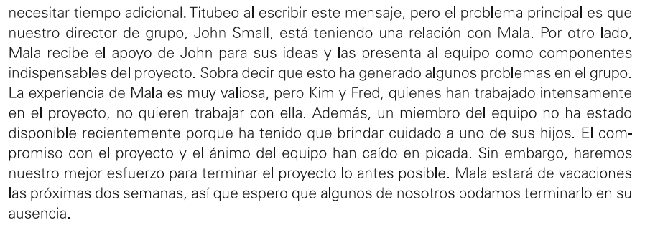

|  |  |
| --- | --- |
| Relacionado con: | Correo electrónico Personal Técnico, grupo 6 |
| Formato de respuesta: | Reunión/Correo Electrónico |
| Factores estresantes: | **Tiempo** = Proyecto programado para el 5 de noviembre. **Situacional** = Se presume que existe una relación amorosa entre el director del grupo y un personal técnico y esto genera discordia en el equipo por la preferencia existente entre estos dos miembros. |
| Elasticidad: | **Estrategias proactivas** = Pues se debe generar un ambiente sano de trabajo. **Estrategias reactivas** = Se debe agilizar el proyecto y tratar bien esta situación para que se termine este compromiso mientras se da una solución a mediano plazo. |
| Cuadrante: | 1 - Importante/Urgente |

PARA:  Sharon Shapiro

DE:     Chris Perillo

FECHA:  18 de octubre

ASUNTO: Solicitud reunión con grupo #6 Equipo Técnico

Estimada Sharon,

Un placer saludarle, deseando éxitos en sus actividades diarias. Comentarle que dentro del equipo #6 de personal técnico están transcurriendo ciertas diferencias, me gustaría agendar una reunión con usted el día 1 de noviembre a las 9:00 am, de forma personal y posterior con el equipo completo para regular esta situación de la mejor manera, quedo al pendiente de sus comentarios.

Saludos,

PARA:  John Small

DE:     Chris Perillo

FECHA:  18 de octubre

ASUNTO: Proyecto 5 de noviembre

John,

Un placer saludarle estimado, comentarle que he sido informado sobre ciertos contratiempos y diferencias en el proyecto agendado para entregar con fecha 5 de noviembre, solicitar su apoyo agilizando las tareas y administrando de la mejor manera los recursos para cumplir con la meta propuesta. Además, informarle que se encuentra agendada una reunión con el personal a su cargo, su persona y Sharon Shapiro el día 1 de noviembre por la mañana, para abordar de la mejor manera esta situación desfavorable que está ocurriendo dentro de su equipo de trabajo, reiterar mi apoyo ante cualquier consulta o duda, no dude en escribirme. Quedo al pendiente.

Saludos,

Elemento 7

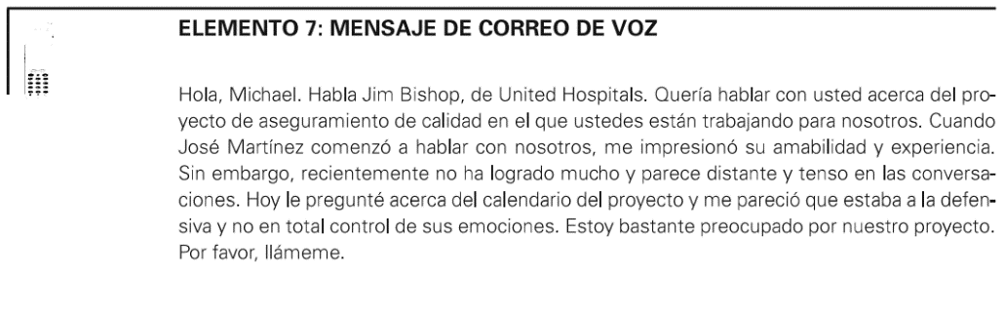

Notas para mi:

* Priorizar reunión con Armand al regreso del viaje.

Referencia: Elaboración propia

|  |  |
| --- | --- |
| Relacionado con: | Mensaje de correo de voz United Hospitals |
| Formato de respuesta: | Llamada telefónica/Correo electrónico/ Notas para mí |
| Factores estresantes: | Tiempo = Se debe dar seguimiento al cliente y no se estará en el país hasta el mes de noviembre. |
| Elasticidad: | Estrategias reactivas: Pues se llamará al cliente para escuchar su descontento y se reasignarán recursos internos para echar a andar el proyecto. |
| Cuadrante: | 2 - Importante/ No Urgente |

**Llamada telefónica:**

Se realiza llamada para presentarse como nueva persona a cargo, escuchar las necesidades del cliente e informarle el proceso a seguir. Se compromete a enviar calendario de trabajo.

PARA:  Armand Markel

DE:     Chris Perillo

FECHA:  18 de octubre

ASUNTO: Sobre atención a Jim Bishop

Armand,

Buen día estimado, un placer saludarte, quisiera solicitar retroalimentación sobre el trato al cliente Jim Bishop, pues me comenta que ha notado una actitud poco favorable por parte de José Martínez, me gustaría nos reunamos al regreso de mi viaje para encontrar la raíz de estos problemas y darle la mejor de las soluciones, por el momento yo me comuniqué directamente con el cliente para explicarle la situación y me comprometo a enviarle calendario de proyecto para que esté al tanto de nuestro trabajo y tranquilo. Te agradecería me apoyes agilizando el envío de dicho documento. De antemano muchas gracias, estamos en contacto.

Saludos,

Elemento 8

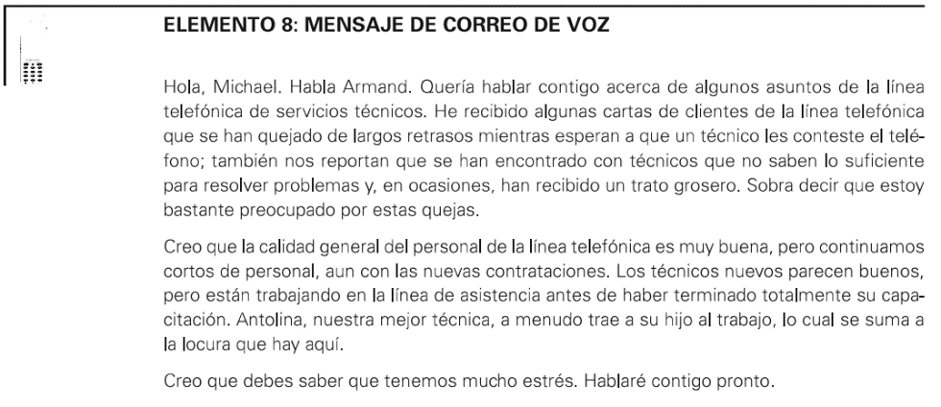

|  |  |
| --- | --- |
| Relacionado con: | Mensaje correo de voz Armand |
| Formato de respuesta: | Correo electrónico |
| Factores estresantes: | **Situacionales:** Pues se cuenta con poco personal y mala organización en departamento de servicio al cliente, además la línea de servicios telefónicos se encuentra defectuosa. **Tiempo**: Pues se va de viaje y no puede agendar reunión hasta volver a oficinas. |
| Elasticidad: | **Estrategias Ejecución**: Se debe buscar las causas del personal de atención al cliente poco motivado y corregir de alguna forma la situación en general del Departamento, gestionar y asignar recursos necesarios. **Estrategias Reactivas**: Se debe corregir la atención al cliente de manera rápida, pues de lo contrario se perderán proyectos. |
| Cuadrante: | Importante/ Urgente. |

PARA:  Armand Markel

DE:     Chris Perillo

FECHA:  18 de octubre

ASUNTO: Sobre Dirección Servicio al Cliente

Armand,

Perfecto, agendamos reunión al volver de mi viaje para encontrar la mejor solución.

Saludos,

Elemento 9

Notas para mi:

* Llamar Pat para agendar cita al volver del viaje.

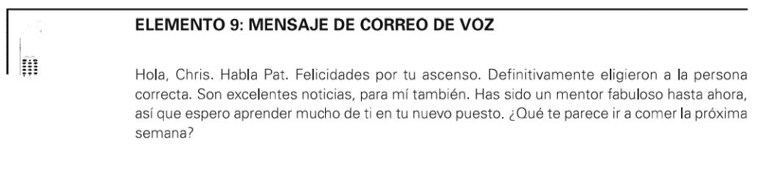

|  |  |
| --- | --- |
| Relacionado con: | Mensaje correo de Pat |
| Formato de respuesta: | Sin respuesta/ Notas para mí |
| Factores estresantes: | **Anticipatorios** = Se tienen expectativas y se es un mentor para alguien, deberá estar al nivel del puesto y desempeñarlo de la mejor manera. |
| Elasticidad: | **Estrategias Proactivas** = Pues se tratará de estar en constante aprendizaje, aumentando capacidades para manejar de la mejor manera las situaciones. **Estrategias Ejecución** = Creando el mejor ambiente laboral a través de la buena gestón. |
| Cuadrante: | 2 - Importante/ No urgente. |

Elemento 10

Notas para mi:

* Llamar a Bob para escuchar sobre la situación antes de que este problema trascienda.

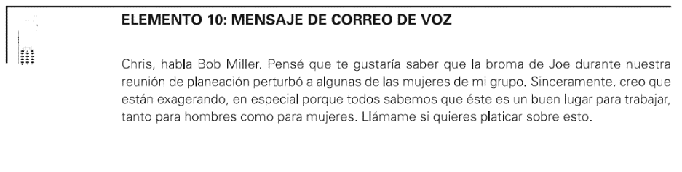

|  |  |
| --- | --- |
| Relacionado con: | Mensaje correo de voz Bob Miller |
| Formato de respuesta: | Sin respuesta/ Notas para mí |
| Factores estresantes: | **Encuentro** = Pues los colaboradores están teniendo conflictos y descontentos entre ellos. |
| Elasticidad: | **Estrategias Proactivas** = Aumentar las capacidades de relación, implementar talleres o actividades grupales que apoyen a mejorar estas situaciones.  **Estrategias Ejecución** = Pues se debe mejorar el ambiente y relación entre colaboradores. |
| Cuadrante: | 2 - Importante/ No urgente. |